**Universidad ORT Uruguay**

**Facultad de Ingeniería**

**Escuela de Tecnología**

**OBLIGATORIO PROGRAMACION 1**

**DOCUMENTO DE ANÁLISIS**



**Gerardo Silva - 146172**



**Agustín Viñoles - 296105**

**Grupo N1C**

**Docente: Gonzalo Gentile**

**Analista en Tecnologías de la información**

**Fecha de entrega del documento 20-10-2020**

Índice

1. Descripción general del problema a resolver 3

1.1. Tipos de usuario del sistema 3

1.2. Listado de funcionalidades 3

2. Detalle de Funcionalidades 4

2.1 F1 – Ver Inmuebles 4

2.2 F2 – Puede Ordenar 5

2.3 F3 – Elegir Moneda 45

2.4 F4 – Busca Inmueble 46

2.5 F5 – Registro Nuevo 46

2.6 F6 – Login 7

2.7 F7 – Ver Mas 47

2.8 F8 – Realiza Reserva 48

2.9 F9 – Consulta Reserva 49

2.10 F10 – Calificar Reservas 49

2.11 F11 – Cerrar Sesion 410

2.12 F12 – Registrar Inmueble 410

2.13 F13 – Habilitar Inmueble 411

2.14 F14 – Alta Anfitrion 411

2.15 F15 – Cargar Cotizacion 412

2.16 F16 – Reporte Inmuebles 413

4

1. Descripción general del problema a resolver

Se requiere la creación de una aplicación en HTML y JavaScript de un sistema en el que se puedan ingresar 4 tipos de usuarios, en el cual los usuarios puedan interactuar con una colección de inmuebles de tal forma que según privilegios puedan agregar/quitar/modificar y generar reservas.

|  |  |
| --- | --- |
|  |  |

* 1. Tipos de usuario del sistema

(Por orden de privilegios)

* Visitante
* Huésped
* Anfitrión
* Administrador
  1. Listado de funcionalidades
* F1 – Ver Inmuebles - (Visitante, Huésped, Anfitrión)
* F2 – Ordenar Inmuebles - (Visitante, Huésped)
* F3 – Elegir Moneda - (Visitante, Huésped)
* F4 – Buscar Inmueble (Visitante, Huésped)
* F5 – Registro (Visitante)
* F6 – Login (Huésped, Anfitrión, Administrador)
* F7 – Ver Mas (Huésped)
* F8 – Realizar Reserva (Huésped)
* F9 – Consultar Reserva (Huésped)
* F10 – Calificar Reservas (Huésped)
* F11 – Cerrar Sesión (Huésped, Administrador, Anfitrión)
* F12 – Registrar Inmueble (Anfitrión)
* F13 – Habilitar Inmueble (Anfitrión)
* F14 – Alta Anfitrión (Administrador)
* F15 – Cargar Cotización (Administrador)
* F16 – Reporte Inmuebles (Administrador)

1. Detalle de Funcionalidades
   1. F1 – Ver Inmuebles
      1. Acceso

* Visitante
* Huésped
* Anfitrión
  + 1. Descripción

Mostrar inmuebles listados con sus datos. Según nivel de privilegio del usuario se visualizarán de distinta manera.

Para usuario visitante, huésped y administrador:

Navegación entre inmuebles ya listados previamente. Carga inicial ordenados de mayor a menos popularidad. Datos a desplegar de cada inmueble: Título, Descripción, Ciudad, Precio por noche, Promedio de calificaciones y la primera foto.

Si es anfitrión:

Solo ve sus inmuebles (Como un visitante) No tiene ordenamiento ninguno ni filtros en este caso.

* + 1. Interfaz de usuario

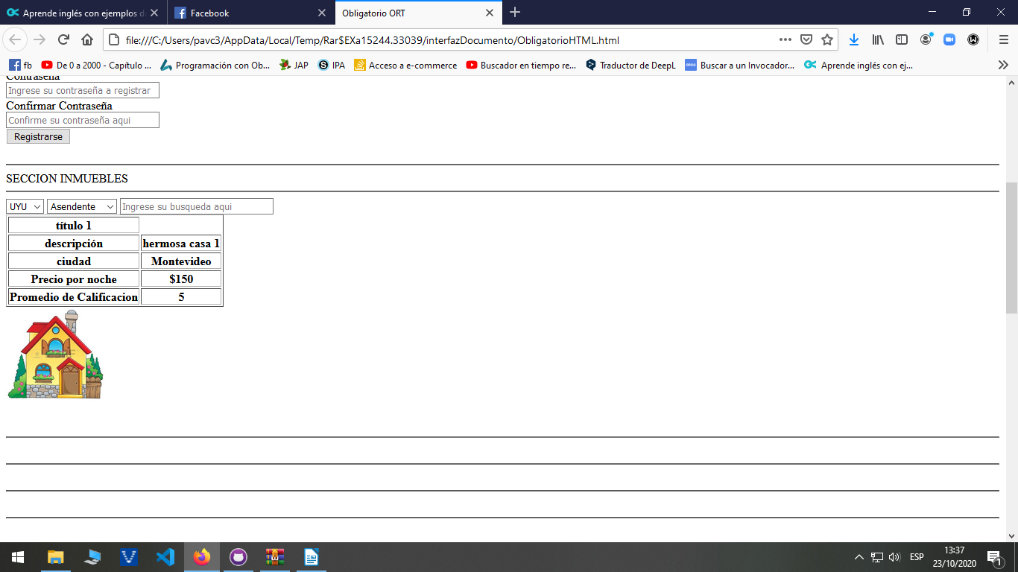

* + 1. Validaciones

No necesita validaciones ya que va a desplegar datos cargados anteriormente.

* 1. F2 – Ordenar Inmuebles
     1. Acceso
* Visitante
* Huésped
  + 1. Descripción

El objetivo de esta función sería ordenar inmuebles según precio y calificación de mayor a menor, o viceversa, a utilizar al momento de navegar entre inmuebles.

* + 1. Interfaz de usuario

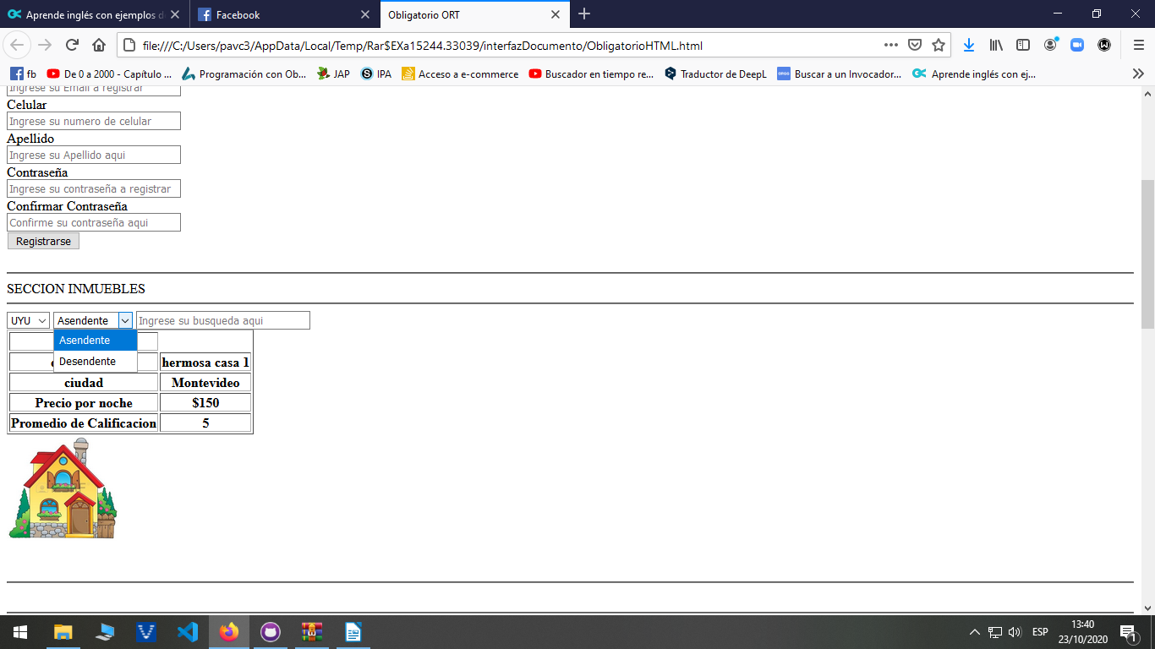

* + 1. Validaciones

No necesita validaciones ya que va a desplegar datos cargados anteriormente.

* 1. F3 – **Elegir moneda**
     1. Acceso
* Visitante
* Huésped
  + 1. Descripción

El objetivo de esta función sería permitir al usuario elegir la moneda en la cual se visualizarán los inmuebles. A utilizar al momento de navegar entre inmuebles.

* + 1. Interfaz de usuario

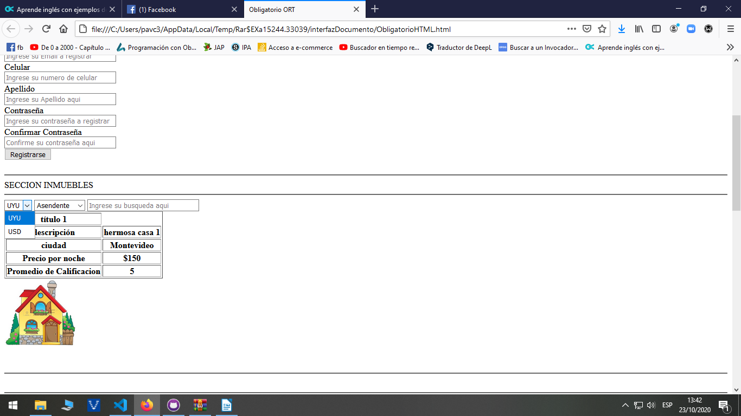

* + 1. Validaciones

No necesita validaciones ya que va a desplegar datos cargados anteriormente.

* 1. F4 – Buscar Inmueble
     1. Acceso
* Visitante
* Huésped
  + 1. Descripción

Buscador a utilizar al momento de navegar entre inmuebles.

* + 1. Interfaz de usuario

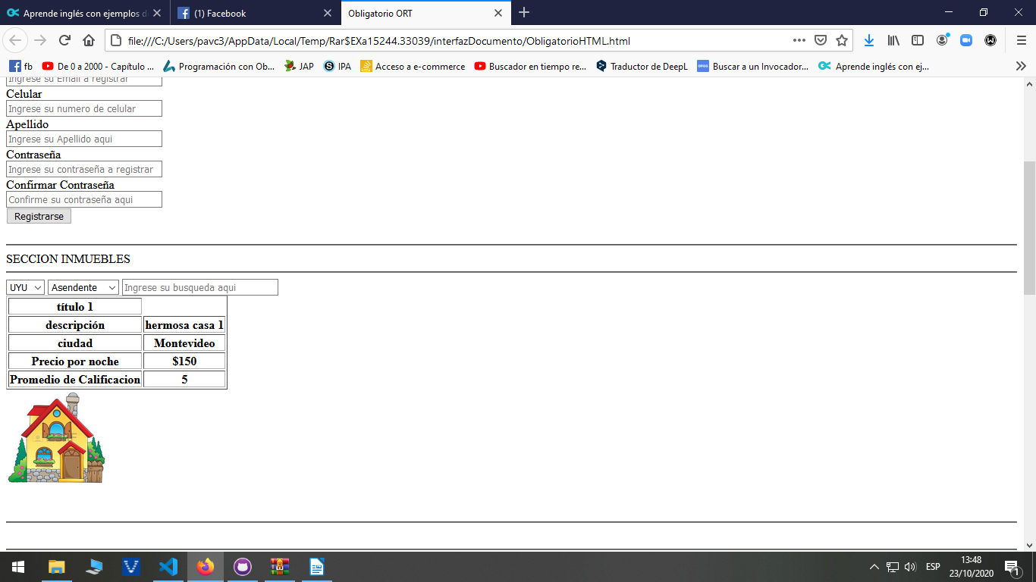

* + 1. Validaciones

Se necesitará validar en el buscador, si el dato a buscar es un número (Ej: Precio) que el ingresado sea número mayor que cero, y viceversa (Ej: Título o Ciudad) ,si el dato a buscar es ciudad, que lo ingresado sea una ciudad.

Se mostrarán mensajes de error cuando no haya resultados posibles con los datos indicados.

Case sensitive, y sin considerar tildes.

* 1. F5 – Registro
     1. Acceso
* Visitante
  + 1. Descripción

Registrarse en la plataforma con un formulario ingresando nombre, apellido, correo y celular. Campos obligatorios.

* + 1. Interfaz de usuario

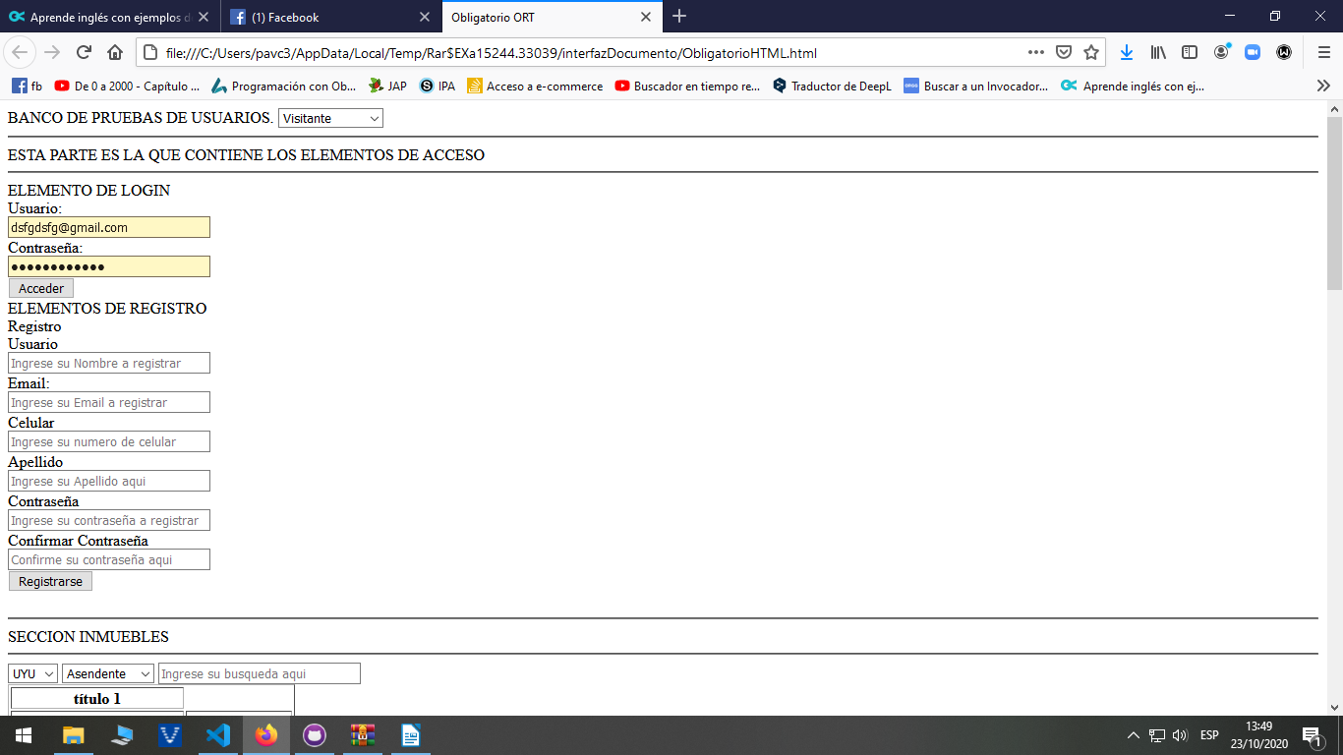

* + 1. Validaciones

Se deberá validar que ningún campo este vacío.

Se deberá validar que el correo ingresado no haya sido usado antes, además que el mismo cumple con el formato “*@*.*” .Además que el celular sólo contenga números y que sea de largo 8. También se deberá elegir una contraseña que debe estar formada por letras y números, ser de al menos 6 caracteres y contar con al menos una letra mayúscula.

* 1. F6 – **Login**
     1. Acceso
* Huésped
* Anfitrión
* Administrador
  + 1. Descripción

Ingresar a la plataforma con usuario y contraseña.

* + 1. Interfaz de usuario

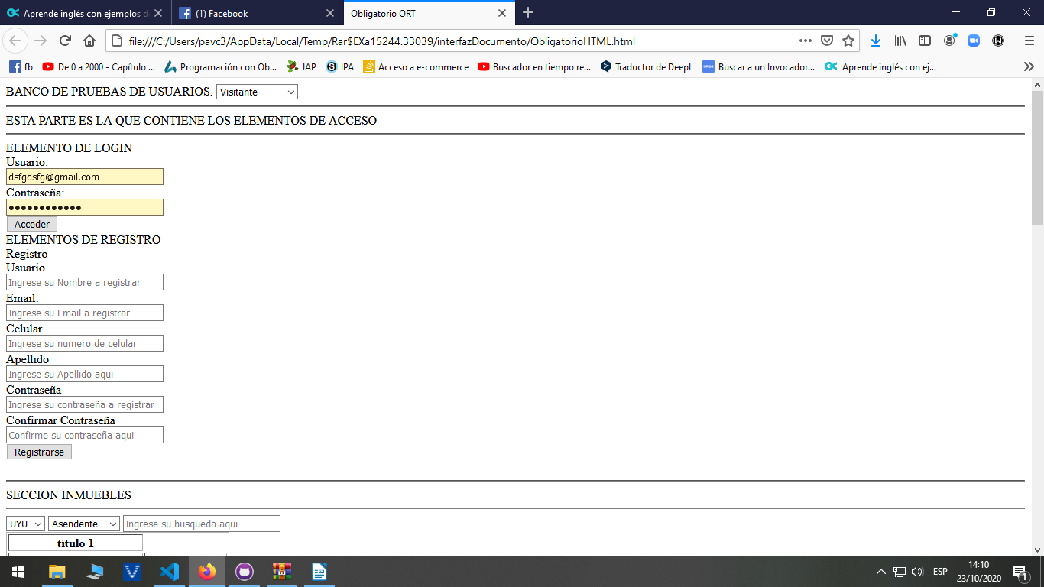

* + 1. Validaciones

Contrastar el usuario y la contraseña contra los ya ingresados en la base de datos. Desplegar mensajes de error correspondientes en caso de que sea necesario (Ej: contraseña incorrecta)

* 1. F7 – **Ver** Mas
     1. Acceso
* Huésped
  + 1. Descripción

Mostrará una nueva vista con toda la información del inmueble al momento de querer ver información adicional sobre un inmueble en particular mientras se navega.

Inicialmente se verá la misma foto inicial que en la vista anterior, pero se agregarán botones para ir hacía la siguiente foto o la anterior.

* + 1. Interfaz de usuario

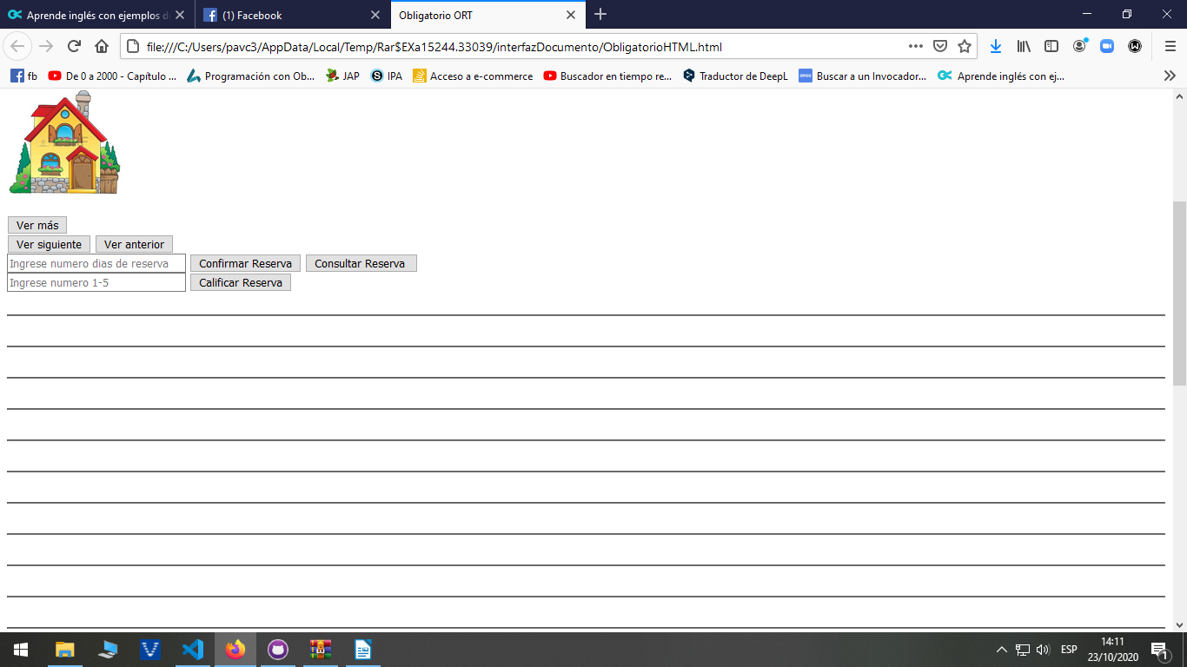

* + 1. Validaciones

No necesita validaciones ya que va a desplegar datos cargados anteriormente.

* 1. F8 – Realizar Reserva ()
     1. Acceso
* Huésped
  + 1. Descripción

Dentro la vista de la función Ver mas habrá un botón de solicitar reserva, que permitirá solicitar reserva para un número de noches. Deberá contar con una caja de texto y un botón para confirmar. Luego de confirmado deberá desplegar un mensaje de éxito al usuario.

* + 1. Interfaz de usuario



* + 1. Validaciones

El número de noches ingresado deberá ser un número positivo.

* 1. F9 – Consulta Reserva
     1. Acceso
* Huésped
  + 1. Descripción

Visualización de las reservas hechas por el huésped que se logeó. Visualización mediante listado en el que se mostrará una tabla con la primera foto del inmueble, el título y un campo de texto para ingresar calificación.

* + 1. Interfaz de usuario



* + 1. Validaciones

No necesita validaciones ya que va a desplegar datos cargados anteriormente. (Las validaciones del campo de texto irán en la función (Calificar Reservas )

* 1. F10 – Calificar Reservas ()
     1. Acceso
* Huésped
  + 1. Descripción

Esta función estará contenida el botón al lado del campo de texto dentro de la función Consultar Reserva. Dicho botón se mostrará únicamente para las reservas no calificadas. Una vez ingresada una calificación en el cuadro de texto al lado de este botón y al clickear y llamar a esta función la calificación se actualizará en la lista.

* + 1. Interfaz de usuario



* + 1. Validaciones

La calificación debe ser un número entre 1 y 5

* 1. F11 – cerrar Sesión
     1. Acceso
* Huésped
* Anfitrión
* Administrador
  + 1. Descripción

Función para cerrar la sesión y regresar la pantalla inicial de la plataforma.

* + 1. Interfaz de usuario

Véase html adjunto.

* + 1. Validaciones

No necesita validaciones ya que es un simple botón.

* 1. F12 – Registrar Inmueble
     1. Acceso
* Anfitrión
  + 1. Descripción

Registrará todos los datos de un inmueble (Título, Descripción, Ciudad, Precio por noche). Datos obligatorios.

Para las fotos, se deberán elegir por lo menos 3 fotos precargadas en el sistema, dichas fotos elegidas serán las fotos del inmueble.

* + 1. Interfaz de usuario

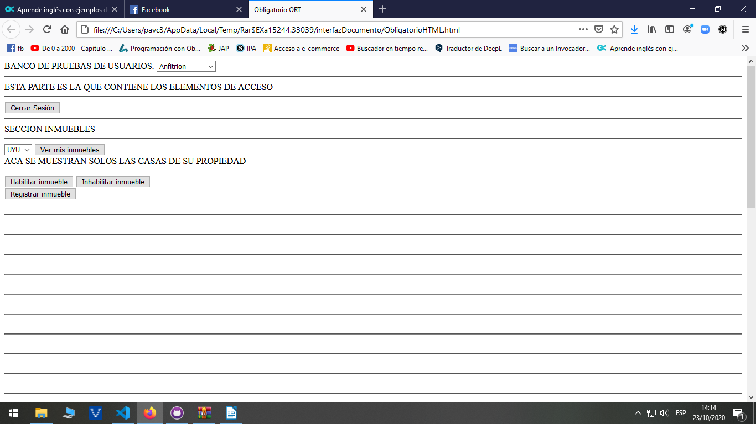

* + 1. Validaciones

Validar que ningún campo este vacío.

Los datos que deben ser texto que lo sean. El dato que tiene que ser número sea número positivo.

* 1. F13 – Habilitar Inmueble ()
     1. Acceso
* Anfitrión
  + 1. Descripción

Función para habilitar o deshabilitar inmueble (Agregar o quitar de las listas de los usuarios visitantes y huéspedes)

Dicha opción aparecerá al navegar en la visualización de inmuebles.

* + 1. Interfaz de usuario



* + 1. Validaciones

No necesita validaciones ya que es un simple botón.

* 1. F14 – Alta Anfitrión
     1. Acceso
* Administrador
  + 1. Descripción

Registrar un nuevo anfitrión en la plataforma con un formulario ingresando nombre, apellido, correo y celular. Campos obligatorios.

* + 1. Interfaz de usuario

Véase html adjunto.

* + 1. Validaciones

Se deberá validar que ningún campo este vacío.

Se deberá validar que el correo ingresado no haya sido usado antes, además que el mismo cumple con el formato “*@*.*” .Además que el celular sólo contenga números y que sea de largo 8. También se deberá elegir una contraseña que debe estar formada por letras y números, ser de al menos 6 caracteres y contar con al menos una letra mayúscula.

* 1. F15 – Cargar Cotización
     1. Acceso
* Administrador
  + 1. Descripción

Mediante un campo de texto y un botón ingresar la cotización que se utilizará para mostrar los precios en dólares.

* + 1. Interfaz de usuario

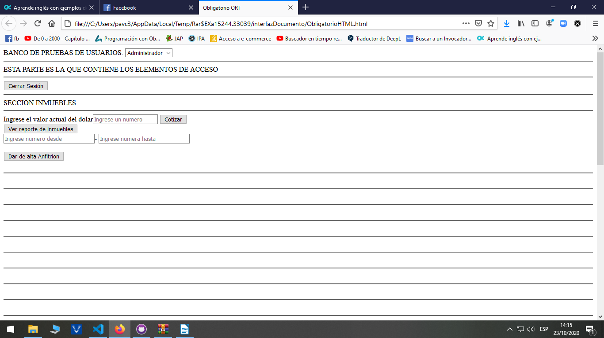

* + 1. Validaciones

Validar que la cotización ingresada sea mayor a 0, y que el campo no esté vacío.

* 1. F16 – Reporte Inmuebles
     1. Acceso
* Administrador
  + 1. Descripción

El reporte será una tabla que muestre inmuebles de acuerdo con un rango de precios ingresado previamente. Se tendrán campo desde y hasta para indicar dicho rango. La moneda utilizada será pesos uruguayos.

* + 1. Interfaz de usuario



* + 1. Validaciones

En caso de no ingresar valores para alguno del desde o hasta se omitirá ese límite en particular.

Validar que los importes sean numéricos, y que el desde sea menor al hasta.